营运部发〔2014〕 号 签发人：
关于8月21日“健康大讲堂”活动情况的通报

各片区及门店：
2014年8月21日早上9：00，在我公司员工及“鸿茅药酒”厂家的共同努力下，第七期“太极健康大讲堂”的活动在太极商务宾馆6楼开展了，此次活动的内容为《老年慢性病的防与治》。现对此次活动进行以下总结：
一、整体情况
本期讲座整个会场秩序良好，丁老师从“中医五行”来分析研究机体的脏腑、经络、生理功能的的五行属性和相互关系，及它们在病理情况下的相互影响，从而切入“老年慢性病的防与治”的主题。会员顾客都聚精会神地听讲座并积极的和丁老师互动。
二、此次活动优点
1、现场讲师与会员互动环节，各参会会员都非常积极参与，踊跃提问。
2、本次活动设置了专家免费义诊环节，很多会员都积极的向丁老师咨询。
三、此次活动缺点
1、本次活动携手“鸿茅药酒”厂家共同举办，由于提早分工不明确，导致会议开始前现场有点混乱，如签到工作应有我公司员工安排。
2、本次活动要求西北片—马雪、东北片—王洋洋、光2片—王胜军3位销售能手到活动现场对顾客的疑问进行解答及对产品进行宣传。因对马雪和王洋洋培训未到位，两位销售能手未能发挥出自己的销售才能。
四、各片区邀请及处罚
此次活动要求由7个片区分别邀请会员到场，到场人数合计不低于150人，实际到场人数合计62人（凭入场券进场的会员有58人），未达到我们要求的最低到场人数。若不是最近天气的原因，相信会有更多的会员来参加，并且会受益匪浅。根据2014年8月4日发的“8月21日会员活动方案”的要求，活动当天各片区会员到场人数少于上述要求人数，将对各片长进行基础管理扣分处罚（少1名扣1分），因此将对以下片区的片长进行相应的罚款处罚：
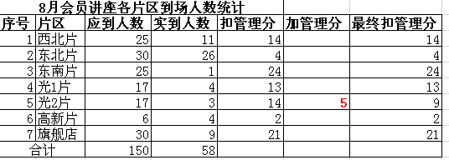
备注：
在7、8、9月份做了片区会员专场讲座，其会员到场率在规定邀请会员50%到场率的基础上，片区邀请人数每多5%，就加管理分1分。（例如：光华2片在7月做了片区会员专场讲座，规定邀请人数为80人，实际到场人数为60人，到场率为75%，即加管理分5分。）
- 总结
“健康大讲堂”是让我们与会员筑起一条相互了解、沟通的途径，成为老百姓信赖、依赖的药房，通过全体员工的共同努力，使本期讲座取得了很好的效果，希望在今后每月开展的“太极健康大讲堂”的活动中能再接再厉，争取达到更好的效果，请各片区片长、各门店店长、店员能继续重视，认真对待，加强执行力，完善此次不足的地方，争取达到我们每期开展“太极健康大讲堂”活动的意义，让我们的“太极健康大讲堂”越办越好！
特此通报。
营运部
2014年8月26日
主题词： 关于 8月21日 “健康大讲堂”活动 情况 通报
四川太极大药房连锁有限公司 2014年8月26日印发
打印：黄丽 核对：吴林栗 （共印1份）

